МОБУ Полянская школа (дошкольные группы)

ПРОЕКТ
«Путешествие в прошлое часов»
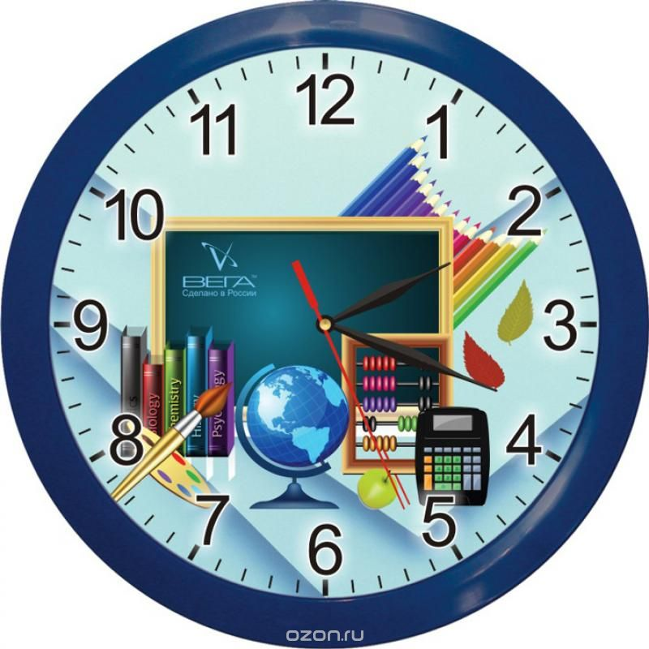

Воспитатель: Малова Н.М.
2017
Пояснительная записка: Нашим детям хочется что-то нового и интересного, думаю, что мой проект поможет взглянуть на работу с дошкольниками по новому, ведь наше подрастающее поколение такое любознательное!
Цель: Развитие интереса к истории возникновения различных видов часов.
Задачи:
- Познакомить с историей возникновения часов, их разновидностями в прошлом и настоящем.
- Закрепить знания о принципе их работы и роли в жизни человека.
- Развивать исследовательский интерес, любознательность, творческое воображение.
Для детей 6- 7 лет (подготовительная группа)
Вид проекта - исследовательско -творческий, групповой.
Продолжительность
Участники - дети 5- 7 лет
Проблема, её актуальность:
Проект реализуется в подготовительной группе детского сада в рамках программы «Детство» в разделе формирование элементарных математических представлений. Главная цель-дать детям представление о понятии времени в игровой форме, интересной детям. Что такое время? Для чего нужны часы? Какие бывают часы? В рамках проекта попробуем найти ответы.
Часы! Какая распространенная и всеми известная вещь. Без часов никак не обойтись, они с нами повсюду. Часы у нас на руке и в кармане, дома и на улице, часы в школе, детском саду и на космодроме, на вокзале, в автомобиле, часы в самолете и на подводной лодке. Одни часы - круглые, другие - квадратные, одни – толстые, другие – тонкие. Есть часы величиной с горошину, а есть, такие огромные, что и на машине не увезешь. Как много значат в нашей жизни эти маленькие стрелки, которые бегают по кругу как будто без всякого толку! Я предложила детям представить себе, что завтра во всем мире сразу испортятся все часы…сколько было высказано предположений о том, какой страшный беспорядок это вызовет! В море корабли потеряют дорогу, потому что без часов ни один капитан не сможет определить, где находится корабль. Магазины будут работать как захотят. На заводах работа станет невозможной – ведь машины на заводе работают по точному расписанию. Дети будут опаздывать в детский сад, а родители на работу. Я рассказала детям, что сейчас трудно представить, но когда – то часов и в самом деле не было – никаких, ни с пружинами, ни с батарейками, ни с гирями. Не было даже бабушкиных ходиков! И уж, конечно никто не спрашивал друг у друга: «Скажите, пожалуйста, который час?» Время определяли приблизительно: по пению птиц и цветам, по закатам и рассветам или смотрели на солнечное небо. Если солнышко только поднимается из – за горизонта, значит на дворе утро. Солнце прямо над головой? Настал полдень. Мой рассказ вызвал интерес у детей- они захотели узнать, как люди много лет назад могли обходиться без часов, какие часы были раньше, как они возникли. В процессе бесед так же было выявлено, что у детей недостаточно знаний о разновидностях и современных часов. Поэтому я решила в систему воспитательно-образовательной деятельности с детьми включить цикл совместной деятельности на тему «Удивительный мир часов».
Прогнозируемый результат реализации проекта:
- в практику работы с детьми внедряются методы проектной деятельности;
- сформируется потребность к познанию истории и своего прошлого;
- дети познакомятся с историей возникновения часов (что стало причиной их появления);
- дети получат новые знания: главное назначение часов – фиксация времени; что давным-давно были : солнечные, часы- цветы, часы-петух, огненные часы, водяные часы, песочные часы. Часы давних времен не могут показывать точное время. Приобретут навыки совместной работы со взрослыми и сверстниками, умение анализировать и делать выводы. Полученные знания окажут влияние на формирование навыков исследовательской деятельности.
- используются интернет-ресурсы в целях улучшения качества работы;
- разработаны цикл бесед, рассказов, совместной деятельности по формированию интереса к истории возникновения часов, их разновидностям.
Этапы работы над проектом
1 этап - подготовительный
Цель: Определить основные направления работы.
- Систематизация материала по данному вопросу.
- Подбор экспонатов для организации мини- музея «Часы».
- Изучение научной литературы по данному вопросу.
- Подбор художественной, энциклопедической литературы.
- Изготовление альбома «Виды часов».
- Привлечь родителей к поиску необходимой информации по данной теме.
- Подбор и изучение воспитателем литературы по проблеме.
- Подбор материалов для проведения исследования.
- Подбор материалов для проведения игровой деятельности детей.
- Работа с родителями (беседы с целью создания коллекции часов).
2 этап- основной
Цель: провести мероприятия проекта по ознакомлению с видами часов прошлого и настоящего.
- Беседы: «Какие часы были давным- давно», «Что мы делаем в разное время?», «Что случится, если часы будут идти по- разному?», «Часы у меня дома», «Часы моей бабушки», «Что я знаю о часах», «По часовой стрелек и против часовой стрелки», «Какие бывают часы?», «Пространство и время», «что такое время?».
- Цикл рассказов для детей: «Живые часы»; «Солнечные часы или часы на небе»; «Похитительница воды следит за временем»; «Часы – свечи»; «Часы без стрелок(песочные часы)»; «Механические часы»; «Электронные часы»; «Живые барометры времени (цветочные часы)» , «Самые известные часы в мире».
- Чтение художественной литературы: Анофриев «Тик- Так», Берестов «Без четверти шесть». Стихи о человеке и его часах. (С.Баруздин) , «Песочные часы» Мирошникова Ирина , «Стихи про часы и о времени», С.Маршак «Мы в часы мячом попали», Н.Чупрунова «Всю ночь часы стучат», Ю.Мориц «Шли часы через дорогу», сборник Т. Вишняковой «Часы-будильник», О.Подтуркина «Часы», И.Фомичёва «Солнечные часы», А. Прохоров «Весёлые часики», А.Мальгинова «Часы для Биби», М.Манакова «Мой день».
- Рассматривание энциклопедий «Как работают вещи (про часы)», Степанов «Время», «Часы».
- Книжка с наклейками «Время», С.Гаврина.
- Заучивание физминутки «А часы идут, идут…».
- Чтение познавательной литературы о различных видах часов.
- Рассматривание иллюстраций часов.
- Подготовить с детьми рассказы о водяных, песочных часах, о цветочных и солнечных часах.
- Рисование часов «Настенные часы с кукушкой», «Часы такие разные и нужные».
- Лепка «Весёлые будильнички» (пластилинография), «Часы-солнышко» (тестопластика).
- Конструирование из природного материала «Настенные часы» (коллективная).
- Аппликация «Наручные часы».
- Дидактическая игры : «Путешествие в страну часов», «Всё о времени», «Часы», «Успей вовремя», «Тик-так», «Поможем Элли вернуться домой», «Назови предыдущее и последущее число», «Назови сутки», «Мои первые часы» , «Мой день», «Время», «Учим время», «Четвёртый лишний», «Какие часы сломались?», «Когда это бывает?», «О чём нам солнце говорит?».
- Создание проблемно-игровой ситуации «Что будет, если часы остановятся?», «Вы долго гуляли, как определить без часов, что пора идти домой?»
- Проведение исследования с макетами часов (могут ли показывать часы давних времен точное время).
- Создание альбома «Часы» , «Самые известные часы в мире».
-НОД «Социализация» с элементами экспериментирования «Путешествие в прошлое часов»
- НОД . Развитие речи на тему : «Удивительный мир часов. Знакомство с часами», «Мы живём по часам», « Какие бывают часы?».
- НОД . Математическое развитие «Волшебные часы», «Знакомство с часами», «Определение времени по часам».
- Создание презентации «Путешествие в прошлое часов»
- Изготовление макетов солнечных, цветочных, водяных, огненных часов
- Экскурсии: «Магазин часов», «Часовая мастерская».
- Работа с родителями: рисование совместно с детьми старинных часов (для выставки).
- Просьба принести для мини-музея группы «Мир часов» интересные экспонаты.
- Совместная деятельность детей и родителей (создание коллекции часов)
- Консультации для родителей «Какие бывают часы?», «Прочитайте детям», «Мои первые часы», «Формирование чувства времени у детей старшего дошкольного возраста», «Как наблюдать часы, не будучи несчастными», «Отмечаем день часов».
3 этап- заключительный.
Цель: обобщение полученного опыта.
- Создание мини- музея «Мир часов»
- Создание коллекции современных часов (наручные)
- Создание альбома «Часы»
- Создание презентаций «Путешествие в прошлое часов»,
- Подборка разнообразных видов часов с их подробным описанием.
- Подборка энциклопедий «Часы».
- Подборка детских книг о часах и времени.
Информационное обеспечение проекта:
Рекомендации, консультации для родителей , стихи, загадки, конспекты занятий, альбомы для рассматривания, дидактические игры, книги, энциклопедии .
При создании мини- музея «Мир часов» перед собой поставила следующие задачи:
-формировать музейную культуру, внутреннюю духовную потребность в посещении музеев;
- формировать представление о музее как об особом источнике культурно-исторического опыта человечества;
- формировать бережное отношение к музейному предмету как к части материальной и духовной культуры;
- формировать визуальную грамотность (наблюдательность, умение в элементарной форме анализировать и обобщать зрительные впечатления, эмоционально переживать визуальный образ, а также творчески воспринимать и осмыслять увиденное);
-дать элементарные знания об окружающем.
заинтересованность родителей совместным с детьми посещением музеев;
Используемая литература
1. Дыбина О. Что было до. – М.: Издательство «Творческий центр», 2001
2. Кобитина И. Дошкольникам о технике. – М.: Издательство «Просвещение», 1991
3. Гризик .Я познаю мир.- М: Издательство «Просвещение», 1995
4. Глухова Н. Колесо времени. // Обруч № 6 – 2005. с 14
5. Савенков. А. Маленький исследователь. Как научить дошкольника приобретать знания. – Самара.: Издательство «Учебная литература», 2000
6. Савенков А. Методика проведения учебных исследований в детском саду. - Самара.: Издательство «Учебная литература»,2004
7. Зарипова А. Элементарная поисковая деятельность в детском саду. // Дошкольное воспитание № 7 – 1994. с 43
8. Савенков А. Исследовательские методы обучения в дошкольном образовании. // Дошкольное воспитание № 4 – 2006. с 10
9. Д. Галенс. Книга ответов для почемучки.- Харьков.: Издательство «Книжный клуб семейного досуга», 2006

